T.P : T.S. Saponification du benzoate d’éthyle.
La réaction du benzoate d’éthyle C6H5CO2C2H5 avec les ions hydroxyde HO - est appelée saponification, car elle est à la base de la synthèse des savons.
I. Introduction : La saponification du benzoate d’éthyle : C6H5CO2C2H5 réagissant avec les ions HO⁻ donne des ions benzoate C6H5CO2⁻ et de l’éthanol.
1°- Ecrire l’équation de la réaction.

2°- A l’échelle microscopique, la réaction se fait en plusieurs étapes. La première de ces étapes a pour équation :
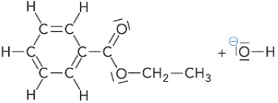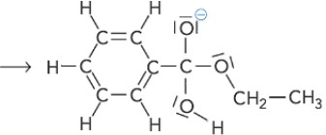

A quelle catégorie de réaction appartient-elle ?

3°-a- Repérer en le justifiant, les sites donneur (D) et accepteur (A) de doublet d’électrons qui interagissent.
b- A l’aide de flèches courbes, représenter le mouvement des doublets d’électrons mis en jeu expliquant les modifications de liaisons.
II. Mode opératoire.
Observer les pictogrammes des réactifs utilisés. S’organiser en conséquence. Nous allons réaliser les montages suivants :
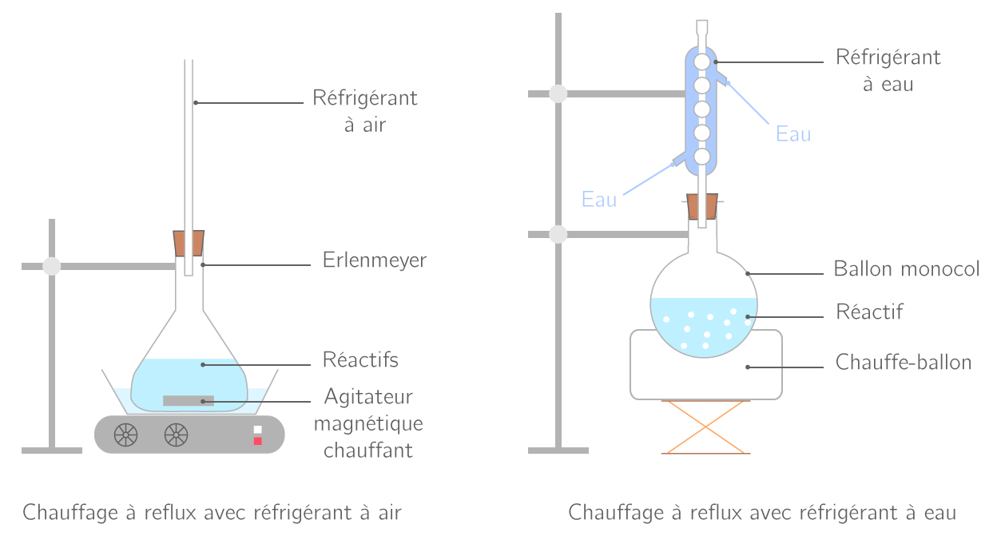

Pour ceux qui ont un réfrigérant à boules :
Dans un flacon, vous disposez de benzoate d'éthyle. En prélever V=10 mL avec une éprouvette graduée. Les verser dans le ballon posé sur son support en liège. Vous avez à votre disposition une solution de soude ou hydroxyde de sodium (Na+ + HO-) à c’=4 mol.L⁻¹ dans un flacon. En prélever avec précautions (gants, lunettes) 25 mL à l'aide d'une une éprouvette graduée. Les verser dans le ballon. Ajouter 10 grains de pierre ponce. Placer le ballon sur son chauffe-ballon et adapter un réfrigérant à boules. Relier fermement le tube caoutchouc du bas au robinet. Ouvrir doucement le robinet pour faire couler dans l'évier par l'autre tube caoutchouc un mince filet d'eau. Mettre en route le chauffage (thermostat à …..) pendant 20 minutes, jusqu’à disparition de la phase organique surnageante. Après 20 minutes, éteindre le chauffage et laisser refroidir.
Pour ceux qui ont un réfrigérant à air :
Dans un bécher, vous disposez de benzoate d'éthyle. En prélever V=10 mL à l'aide d'une éprouvette graduée. Les verser dans l'erlenmeyer. Vous avez à votre disposition une solution de soude ou hydroxyde de sodium (Na+ + HO-) à c’=4 mol.L⁻¹ dans un flacon. En prélever avec précautions (gants, lunettes) 25 mL à l'aide d'une une éprouvette graduée. Les verser dans l'erlenmeyer. Ajouter un barreau magnétique. Placer l'erlenmeyer sur sa plaque chauffante et adapter un réfrigérant à air. Mettre en route l'agitateur magnétique (sur 7). Mettre en route le chauffage (thermostat 7) pendant 20 minutes, jusqu’à disparition de la phase organique surnageante. Après 20 minutes, éteindre le chauffage et laisser refroidir.
Pendant que la synthèse a lieu, répondre aux questions.
Introduire le contenu du ballon ou de l'erlenmeyer (E1) dans un autre erlenmeyer (E2) placé dans cristallisoir où l'on aura placé un bain d'eau-glace.
Ajouter ensuite dans l'erlenmeyer E2 progressivement une solution d’acide sulfurique de concentration C= 2 mol.L-1 tout en agitant avec une baguette de verre, jusqu’à ce que le mélange est semble entièrement transformé en cristaux blancs d'acide benzoïque.
Filtrer sur Büchner pour séparer les cristaux du liquide restant:
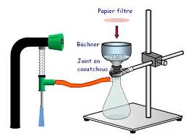
Introduire lentement dans le filtre buchner muni de son papier filtre, le contenu de l'erlenmeyer. Laisser filtrer.
Rincer les cristaux avec de l’eau distillée froide, les essorer et les récupérer entre deux morceaux de papier filtre, pour commencer à les sécher. Les placer dans un verre de montre, pesé au préalable, et les mettre à l’étuve à 80°C.
Peser les cristaux après séchage.

- Exploitation :
4°- Expliquer le rôle du montage à reflux (internet possible)
5°- Déterminer la quantité de matière n de benzoate d'éthyle introduit. Pour cela :
- calculer la masse m en g introduite. On rappelle que la masse volumique est définie par :. On donne : ρ (benzoate d'éthyle)=1,05g.mL⁻¹
- calculer la quantité n en mol en utilisant : quantité avec m la masse en gramme et M la masse molaire en g/mol
On donne M(benzoate d'éthyle) = 150,2 g/mol

6°- Déterminer la quantité de matière n de d'hydroxyde de sodium introduite. Pour cela :
- calculer la quantité n en mol en utilisant : . attention V doit être en Litre.
7° D'après l'équation-bilan , quelle quantité n d'acide benzoïque devrait-il se former ?
Vérifier avec ce site (se placer en mmol) :
https://physique-chimie.discip.ac-caen.fr/spip.php?article871
8° Calculer la masse m d'acide benzoïque qui devrait se former. Utiliser votre réponse à la question 7 et la formule :. On donne la masse molaire M de l'acide benzoïque : M = 122,1 g/mol
9°- En déduire le rendement de la réaction de saponification sachant que le rendement r est :

- Identification.
10°-On réalise la chromatographie de l’acide benzoïque B obtenu, de l’acide benzoïque de référence BR et du benzoate d’éthyle BE.
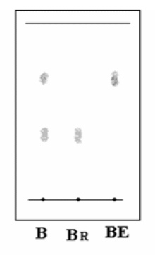
a/ Expliquer brièvement le but et le mode opératoire d’une chromatographie.
b/ Commentez le chromatogramme obtenu (figure ci-dessus à droite).
11°- Le spectre RMN du produit obtenu est donné ci-dessous. S’agit-il bien de l’acide benzoïque ? (aide : écrire la formule développée de l'acide benzoïque et trouver les H équivalents.)
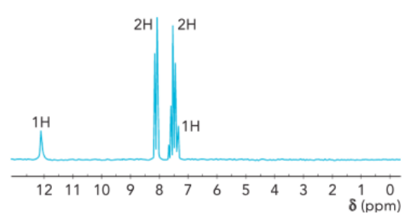
12°- Quelle autre méthode d’identification de l'acide benzoïque aurait-on pu utiliser ? (internet possible)

Remarques :
13) Quel est l'intérêt de la filtration Buchner ?
14) Les cristaux d'acide benzoïque se sont formés lors qu'on a ajouté l'acide. Sachant qu'un acide apporte des ions H⁺, quelle réaction a lieu ?
15) Chercher les utilisations de l'acide benzoique.
16) S'il reste du temps : réviser le tableau d'avancement avec l'animation précédente :
https://physique-chimie.discip.ac-caen.fr/spip.php?article871
quelle masse d'acide benzoique aurait-on obtenue avec 15 mL de benzoate ?

